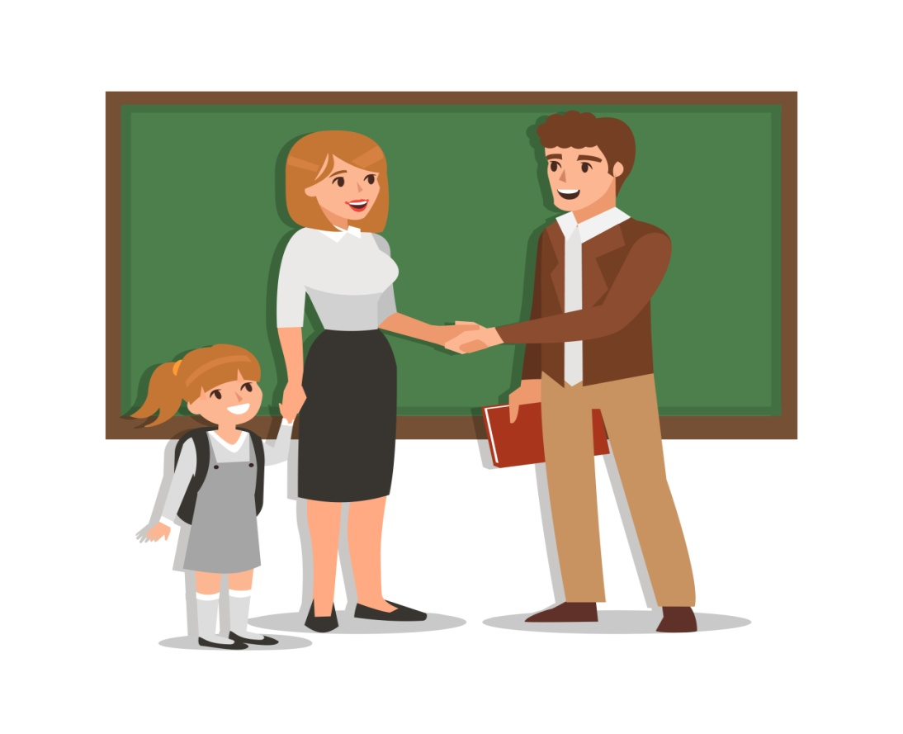
«Эффективные формы и методы взаимодействия классного руководителя и родителей»

Выступление из опыта работы
учителя начальных классов
МКОУ «Липковская оош №3»
Немятовой С. В.

2020 – 2021 учебный год

“Два человеческих изобретения
можно считать самыми трудными,
а именно: искусство управлять и
искусство воспитывать…”
И. Кант

В условиях кардинальных изменений в социальной жизни нашей страны, перемен в области просвещения, проблемы взаимодействия семьи и школы являются особенно актуальными. Родители и педагоги – две мощнейшие силы в процессе становления личности каждого человека, роль которых невозможно преувеличить. Проблема взаимодействия школы и семьи всегда была и остается в центре внимания. Важным звеном в построении воспитательной работы является взаимодействие педагога с родителями школьника.
Современные семьи развиваются в условиях качественно новой и противоречивой общественной ситуации. Наблюдаются процессы, приводящие к обострению семейных проблем. Это прежде всего падение материального уровня большинства семей, рост числа разводов, отрицательно влияющих на психику детей, увеличение числа неполных и имеющих одного ребенка семей.
Следовательно, в сложных современных условиях семье требуется квалифицированная помощь со стороны школы. Только в процессе взаимодействия педагогов и родителей можно успешно решать проблему развития личности школьника. Ни для кого не секрет, что выражение «трудный ребенок» появляется в начальной школе вовсе не из-за так называемой трудности самого ребенка, а из-за противоречий во взглядах на воспитание маленького человека у родителей между собой и между родителями и учителями. Родителям необходимо помогать становиться хорошими родителями. В этом процессе роль классного руководителя очень важна! Ведь смысл педагогического взаимодействия семьи и школы заключается в создании условий для нормальной жизни ребёнка – комфортной, радостной и, конечно, счастливой. Также мы знаем, что результат обучения и воспитания детей будет тогда на высоком уровне, когда будет единство 3 звеньев: учитель, родитель и ребёнок. Если 1 звено выпадает, то результата не будет. Недаром В.А. Сухомлинский сказал: «Только вместе с родителями, общими усилиями учителя могут дать детям большое человеческое счастье».

Я являюсь классным руководителем начальной школы, имею большой опыт работы, поэтому осознаю, что классный руководитель должен работать в тандеме с родителями. Ведь даже знаменитый психолог П.П.Блонский писал: «Нельзя воспитывать ребёнка, не воспитывая его родителей».
Осознаю, что для успешной организации образовательного процесса необходимы знания о ситуации в семье, профессиональная помощь родителям и сотрудничество с ними в воспитании ребенка. Прежде чем выработать систему работу с родителями, собираю сведения о семьях своих учеников, провожу индивидуальные беседы с родителями, мини – собрания. Вся собранная мной информация ляжет в основу социального паспорта класса и будет год от года дополняться.
А на первом родительском собрании, провожу анкетирование, позволяющее выполнить диагностическое исследования и лишь после проведения опроса и знакомства с родителями разработала систему работы с родителями.
Включила ряд аспектов для организации социального взаимодействия классного руководителя с семьей:
- изучение семьи с целью выяснения ее возможностей по воспитанию детей,
- знакомство с бытовыми условиями учащихся;
- группировку семей по принципу возможности их нравственного потенциала;
- составление программ совместных действий;
- анализ результатов совместной воспитательной деятельности;
Считаю очень важным опираться на положительный опыт семейного воспитания, используя его в воспитательном процессе для усиления положительных тенденций и нивелировки отрицательных. Первым и решающим условием положительно направленного взаимодействия являются доверительные партнерские взаимоотношения между учителем и родителями. Контакт строится таким образом, чтобы у родителей возникал интерес к процессу воспитания, потребность добиться успеха, уверенность в своих силах.
Существуют такие формы взаимодействия учителя и родителей:
Индивидуальные:
1. Посещение на дому.
2. Приглашение в школу.
3. Индивидуальные консультации педагога.
4. Переписка.

1. Посещение семьи на дому.
Эту форму работы я использую редко, при острой необходимости и кто в этом нуждается.
Посещая учащихся на дому, выясняю условия семейного воспитания. Информация о микроклимате в семье, об особенностях отношения к ребенку, об ориентации родителей в вопросах воспитания. Меня интересуют условия жизни ребенка, отношение к нему родственников, отношение ребенка к членам семьи. Не имея этих сведений, нельзя оказать ученику необходимой поддержки.
2.Приглашение в школу.
Родители приглашаются в том случае, когда надо поделиться радостной новостью, например, ребенок овладел тем учебным материалом, который ему долго не давался. Нужно стараться не приглашать родителей в школу для того, чтобы нажаловаться на плохое поведение ребенка или низкую успеваемость. Подобные приглашения вызывают у родителей негативное отношение к школе.
3. Индивидуальные консультации педагога.
Это одна из важнейших форм взаимодействия классного руководителя с семьей. Консультации проводятся для того, чтобы преодолеть беспокойство родителей, боязнь разговора о своем ребенке. Они способствуют созданию хорошего контакта между родителями и учителем. Консультации проводятся по мере необходимости, часто по инициативе родителей. В процессе бесед с родителями в неофициальной обстановке я выясняю необходимые для профессиональной работы сведения (особенности здоровья ребенка; его увлечения, интересы; поведенческие реакции; особенности характера; мотивации учения и т.д.).
4. Переписка Использую современные телекоммуникационные средства в общении с родителями и учащимися, мобильный телефон, 12 семей класса из 14 активные пользователи сети, это позволяет своевременно и точно информировать родителей о положении дел в классе в отношении их ребенка.
Групповые:
1. Родительский лекторий.
2. Тематические консультации.
3. Родительскийобмен опытом.

Родители – не просто помощники педагогов, а равноправные участники процесса развития детей: интеллектуального, нравственного, физического, психического;
Взаимодействие учителя с родителями строиться на основе сотрудничества, партнерства, взаимоуважения.
Следует творчески подходить к планированию и проведению родительских собраний, используя новинки педагогической литературы, например собрание в феврале прошло по теме: «Поощрения и наказания в воспитании ребенка», в форме диспута. На классных часах и родительских собраниях частым гостем является психолог.
Явка родителей на родительские собрания высокая. (94%- 100%). Мне очень приятно, что многие родители приходят вместе. Если в 1 классе это было три семьи. То теперь пять. Большинство родители предлагают и стараются оказать посильную помощь во всех делах коллектива, проявляют интерес ко всем успехам и неуспехам детей. Проявляют интерес к жизни классного коллектива. Но это не все родители, а наша задача подключить к взаимодействию большинство семей. Стараюсь взаимодействовать через всех членов семей: старших братьев и сестер, пап, мам, бабушек и т.д
В классе избран и работает родительский комитет, в составе 3 человек. В конце триместра совместно с родительским комитетом подвожу итоги работы, это одна из форм реализации педагогического сотрудничества.
На первых собраниях раздаю памятки( примерное содержание)
- В детстве закладываются традиции семейного воспитания.
- «Если дети живут в обстановке критики, они учатся критиковать и обсуждать других людей.
- Если дети живут в обстановке вражды и злобы, они учатся быть злыми, учатся драться.
- Если дети живут среди насмешек, они становятся нерешительными и излишне скромными.
- Если дети живут в обстановке стыда и смущения, чувство собственного достоинства уступает место чувству вины» (Дороти Нолт).
Следовательно, дети должны жить расти и развиваться в любви и взаимопонимании.
В моем классе, к счастью, немало детей, которые растут именно в благополучных семьях, но есть и такие с семьями которых ведется постоянная работа.
Воспитание, начатое в семье, продолжается в школе. П.Ф. Лесгавт считал, что упущенное семейное воспитание должно быть исправлено в школе.
Родители, не владея в достаточной мере знанием возрастных и индивидуальных особенностей развития ребенка и методами семейного воспитания, порой осуществляют его вслепую, интуитивно. Все это, как правило, не приносит позитивных результатов. В таких семьях нет прочных межличностных связей между родителями и детьми и, как следствие, "авторитетом" становится внешнее, зачастую негативное окружение, что приводит к "выходу" ребенка из-под влияния семьи
Параллельно с воспитанием детей следует регулярно и монотонно проводить педагогическое просвещение родителей и повышать их культуру. Для этого провожу: педагогические лектории, специальные семинары по запланированным темам:
1. Создание условий для развития творчества ребёнка, подростка в семье.
2. Ориентация ребёнка на здоровый образ жизни.
3. Как помочь ребёнку учиться?
4. Как организовать досуг и отдых ребёнка в семье?
5. Стиль взаимопонимания родителей и детей в семье.
6. Семейные конфликты и способы их разрешения.
7 .Воспитывай не слово, а делом.
8. Проблема полового воспитания в семье.
9. Трудовое воспитание в семье.
10. Как воспитывать трудного, капризного ребёнка в семье.
11. Творчески одарённые дети – как их распознать и воспитывать?
Центральная задача семейного воспитания - создание всех необходимых условий для нормального развития и саморазвития духовно физически здоровой личности.
В условиях кризисного положения современной семьи решить проблемы семейного воспитания невозможно за счёт разрозненных и эпизодических мер. Решение выдвинутых задач в большей степени зависит от согласованности усилий и единства требований к учащимся, семьи, школы, общественности, от общей педагогической культуры родителей и всего социума. Поднять педагогическую культуру населения, улучшить семейное воспитание призвана система педагогического сопровождения семьи и всеобуча родителей.
Освещая основные задачи и содержание семейного воспитания, необходимо вооружать родителей конкретными методами и приёмами воспитательной работы с детьми с учётом особенностей формирования личности на каждом возрастном этапе, специфических воспитательных средств, которыми располагает семья. Самые эффективные средства воспитания в семье - это личный пример родителей, их поведение, авторитет, образ жизни семьи, её уклад, традиции, внутрисемейные отношения, эмоционально - нравственный климат. Особую роль в этом плане приобретают такие категории, как уважение к традициям семьи, к матери, к отцу, к старшему поколению.
Стиль воспитания в семье определяется преобладанием тех или иных методов воспитания, однако необходимо учитывать возрастные особенности детей, связанные с переходом от детства к отрочеству, от отрочества к юности.
Человечество развивает и улучшает себя через воспитание детей. Это самое великое из всех дел человеческих.
.
Практические советы для работы с родителями
Какие бы задачи общество не ставило перед школой, без помощи родителей, их глубокой заинтересованности, их педагогических и психологических знаний процесс воспитания и обучения не даст необходимых результатов.
Следует отметить, что успешность (либо неуспешность) педагогического взаимодействия школы и семьи во многом определяется правильно избранной позицией педагога, стилем и тоном его отношений. В связи с этим рассмотрим некоторые правила и советы специалистов:
1. Не стремитесь во чтобы ни стало отстоять собственную позицию (основная задача – совместная деятельность, а не отстаивание своей точки зрения).
2. Обсуждайте проблему, а не личные качества ученика. Выразите уверенность, что совместные усилия решат проблему.
3. Учитывайте личные интересы родителей. Предложите не отказываться от увлечений, а привлечь к ним ребёнка.
4. Не верьте генетике (её влияние огромно, но не безгранично).
5.Мы вместе против проблемы, а не друг против друга.
Беседа с родителями учащихся будет успешна, если:
- удалось избежать противостояния и конфронтации;
- удержались сами и удержали родителей от взаимных упрёков и обвинений;
- удачно сформулировали проблему воспитания, и родители приняли вашу формулировку;
- обсудили ваши совместные действия по решению имеющейся проблемы.
И здесь роль педагога в просвещении родителей, установлении их контакта со школой особенно велика.
Классному руководителю особенно важно постоянно совершенствовать культуру педагогического общения, опираясь на принцип « Не навреди!» и соответствующие ему правила.

Как общаться с родителями ваших учеников?
1.Общаясь с родителями, обращайтесь к ним по имени и отчеству.
2.Стремитесь к тому, чтобы ваше общение с родителями было на «равных», т.е. без высокомерия, но и без заискивания.
3.Беседуя с родителями, изучайте их индивидуальные особенности, цели, методы, традиции семейного воспитания.
4.В зависимости от ситуации варьируйте стиль общения с родителями от официального до доверительного.
5.Переход к доверительному общению с родителями лучше всего начинать с фраз типа: «Я хотел бы с вами посоветоваться…», «Я хотел бы согласовать с вами наши действия…», «Мне нужна ваша помощь…»
Заключение.
Чтобы школа жила и развивалась в нынешних социально-экономических условиях, ей необходима поддержка и союзники, в первую очередь в лице родителей.
Работа с родителями – одно из самых сложных направлений в профессиональной деятельности педагога.
Важен диалог между родителями и педагогами, обмен мнениями, поиск совместных решений, общие усилия, необходимые для развития ребенка. Родителям нужна от нас, учителей поддержка, помощь и просто добрый совет.
Таким образом, все индивидуальные, групповые и коллективные формы работы с родителями призваны наладить взаимодействие между школой и семьей, повысить эффективность процесса воспитания детей с нарушениями интеллекта в семье и школе.
И если мы найдём ключик к каждой семье и детской душе – то несомненно подарим частичку своего сердца и воспитательный процесс обязательно будет иметь положительный результат!
Демокрит в свое время писал: «Воспитание детей – рискованное дело, ибо в случае удачи последнее приобретено ценою большого труда, в случае же неудачи, горе несравнимо ни с каким другим». Эти слова являются для меня девизом.

